Pressinformation

17 mars 2017
Hondas nya högeffektiva robotgräsklippare HRM 3000 kan tvättas med vattenslang
Honda utökar nu sin Miimo-serie med den nya, avancerade robotgräsklipparen HRM 3000, som är ännu mer användarvänlig och har större klippkapacitet än sina syskon. HRM 3000 är perfekt för stora gräsytor och klarar upp till 4000 m². Med smartphone-appen kan man enkelt programmera t ex drifttider. Finns hos Hondas auktoriserade återförsäljare från mitten av mars.

”Med lanseringen av nya HRM 3000 kan vi nu erbjuda robotgräsklippare till ännu fler kunder, allt från den mindre villaträdgården till de riktigt stora tomterna. HRM 3000 är fylld med nya funktioner för en problemfri gräsmatteskötsel", säger Mikael Comrin, försäljningsansvaring Honda Power Equipment Sverige.

Ökad produktivitet
Nya robotgräsklipparen HRM 3000 klipper upp till 170 m² per timme. Tack vare den kortare klipptiden får familjen ännu mer tid för aktiviteter på gräsmattan. HRM 3000 har en unik mjuk svängteknologi som gör att den svänger bort från begränsningskabeln utan att stanna till. Även detta optimerar klipptiden.

Litiumjonbatteriet på 22,2 V/5,4 Ah ger en klipptid på upp till 90 minuter mellan varje laddning och Miimo laddas full på endast 45 minuter. Denna minimala stilleståndstid gör att HRM 3000 klipper stora gräsytor snabbt och effektivt.

Tvätta med vattenslang
Precis som de andra Miimo-modellerna kan HRM 3000 klippa i alla väder. Tack vare IPX5-klassningen kan den spolas av med vattenslang – en unik funktion för Honda!

Flexibel installation
Med nya Miimo 3000 är det lättare att hitta en lämplig plats för laddstationen. För de flesta robotgräsklippare måste laddstationen installeras i en viss vinkel i förhållande till begränsningsslingan och kan därmed vara svårt att dölja. HRM 3000 kan köra in och ansluta från vilken vinkel som helst. Laddstationen kan placeras i ett hörn eller till och med gömd i en smal passage.

Smartphone-app för extra användarvänlighet
Ett intuitivt och enkelt gränssnitt i appen gör att du kan ändra Miimos inställningar via Bluetooth™ via din smartphone. Man kan bl a justera drifttider. Kalendervyn gör det lätt att välja specifika datum när du inte vill att gräsmattan ska klippas. Klipprestanda, inklusive höjd, kan justeras under eller mellan varje klipptillfälle. Man kan även förprogrammera fem olika startpunkter via appen.

Molnbaserad återförsäljarsupport via app
En egenskap som är unik för nya HRM 3000 är att den kan kommunicera med Honda och återförsäljaren via din smartphone.

Sluttningar inget problem
Sluttningar och ojämnheter hanteras utan problem. De stora drivhjulen och den optimerade tyngdpunkten ger ett perfekt grepp vilket gör det möjligt att klippa sluttningar med upp till 25° lutning (47 %). En riktningssensor gör att Miimo kör rakt, även på ojämnt underlag.

Garanterad säkerhet
Säkerhet är mycket viktigt för Honda. Miimo känner av när den kommer i kontakt med ett hinder och stoppar omedelbart om den stöter på ett föremål eller husdjur. Den svänger då runt och fortsätter i en annan riktning. Den känner även av om den lyfts eller lutas och då stannar knivarna.

Tack vare snabbreagerande lyftsensorer fastnar Miimo aldrig i ett hål eller på ojämn mark.

Nya Miimo är kraftfull men tyst. Ljudnivån är endast 58 db(A), nattläget endast 53 db(A).

Rekommenderat pris: 24 900 sek

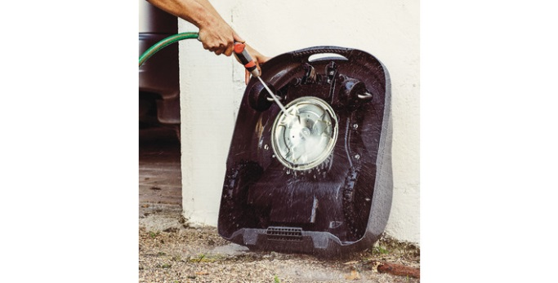
Nya HRM3000 kan spolas av med vattenslang

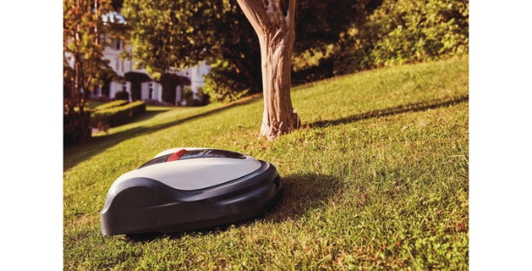
HRM 3000 kan klippa sluttningar på upp till 25°/47%

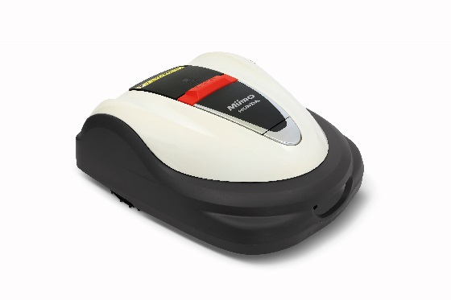
Nya HRM 3000 med klippkapacitet på upp till 4000 kvm
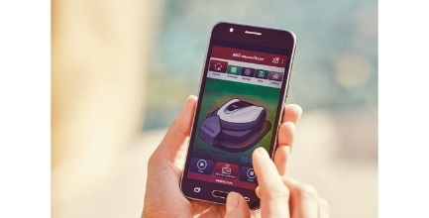
Ett intuitivt och enkelt gränssnitt,
som gör att du kan ändra Miimos
inställningar via Bluetooth™ med din
smartphone.

Specifikationer Miimo modellprogram
 | HRM 310 | HRM 520 | NYHET! HRM 3000
Maximal klippyta | 1 500 m² | 3 000m² | 4 000m²
Arbetskapacitet | 83 m²/h | 125 m²/h | 170 m²/h
Klippbredd | 220 mm | 220 mm | 250 mm
Klipptid per laddning | 40 min | 70 min | 90 min
Laddningstid | 30 min | 60 min | 45 min
Vattentätning | IPX4 | IPX4 | IPX5
Smartphone-app | - | - | Android och iOS
Maximal lutning inom  arbetsområdet | 24° / 45% | 24° / 45% | 25° / 47%
Garanterad ljudnivå | 62 dB(A) | 62 dB(A) | 59 dB(A)

Honda är världens största motortillverkare. Oavsett på vilket sätt du vill ta dig fram så finns det ett omfattande utbud från Honda att välja mellan. På land, till sjöss och numera även i luften återfinns det förstklassiga produkter framtagna av Honda. Honda Power Equipments utbud består av gräsklippare, åkgräsklippare, trimmers, elverk, vattenpumpar, jordfräsar, snöslungor och båtmotorer för både privatkund och proffs. Honda har konstruerat och tillverkat utombordare i över 50 år. Våra fyrtaktsmotorer har alltid haft låga utsläppsnivåer. Idag tillverkar Honda 21 olika fyrtaktsmotorer på mellan 2,3 och 250 hk. Senaste verksamhetsåret såldes ca 5 600 000 Power Equipment-produkter över hela världen.
__________________________________________________________________________________________
För mer information kontakta Mikael Comrin, Försäljningschef Sverige, Honda Power Products, telefon 0705-12 90 47, e-post: mikael.comrin@honda-eu.com
För mer information om Honda samt högupplösta bilder, se www.hondanews.eu. Se även www.mynewsdesk.com/se/pressroom/hondapower

